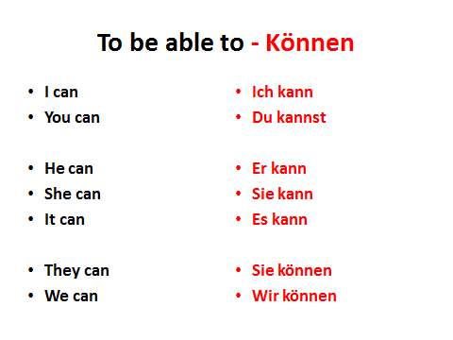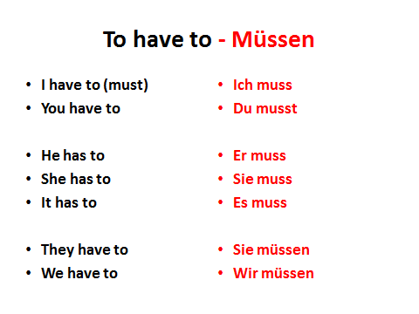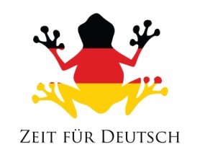

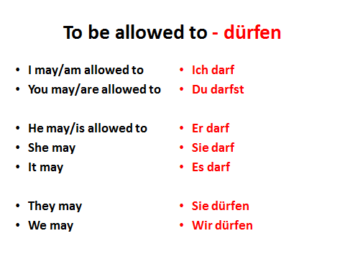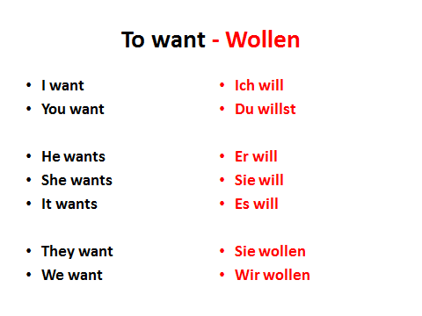

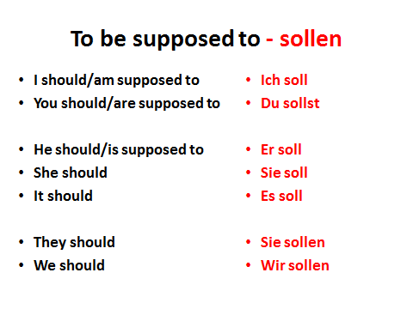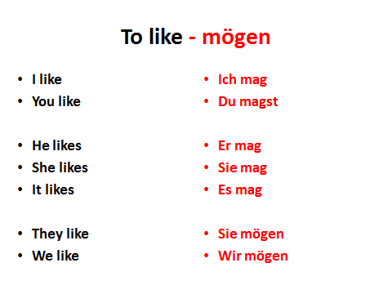

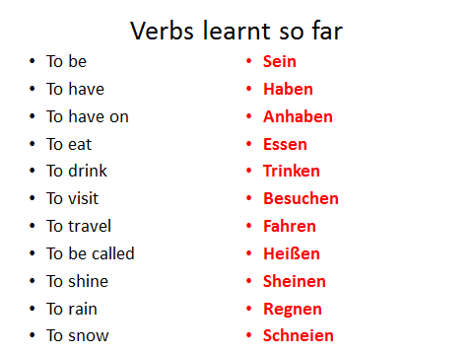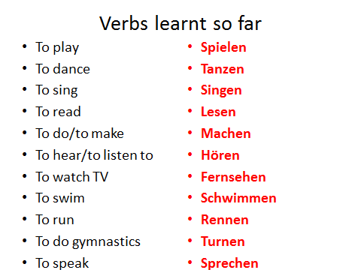

### Modal Verbs

|  |  |  |  |  |  |  |
| --- | --- | --- | --- | --- | --- | --- |
|  | dürfen | können | mögen | müssen | sollen | wollen |
| **ich** | darf | kann | mag | muss | soll | will |
| **du** | darfst | kannst | magst | musst | sollst | willst |
| **er/sie/es** | darf | kann | mag | muss | soll | will |
| **wir** | dürfen | können | mögen | müssen | sollen | wollen |
| **ihr** | dürft | könnt | mögt | müsst | sollt | wollt |
| **sie** | dürfen | können | mögen | müssen | sollen | wollen |

